День 1
ОЗНАКОМЛЕНИЕ С КДЛ, ИНСТРУКТАЖ ПО ТЕХНИКЕ БЕЗОПАСНОСТИ И ПО ОХРАНЕ ТРУДА И ПРОТИВОПОЖАРНОЙ БЕЗОПАСНОСТИ
Ознакомилась со структурой бактериологического отдела КДЛ КГБУЗ «КККОД им. А.И.Крыжановского» и прошла инструктаж по правилам безопасного проведения работ микроорганизмами III-IV групп патогенности в бактериологическом отделе.
Документы на основании которых ведутся работы в Бактериологическом отделе КДЛ:
1) Инструкция № 001 БО По правилам соблюдения противоэпидемического режима (режима биологической безопасности) в бактериологическом отделе клинико-диагностической лаборатории;
2) Инструкция № 003 БО Порядок действий по безопасной ликвидации аварий при работе с патогенными биологическими агентами III-IV групп патогенности (опасности) в бактериологическом отделе клинико-диагностической лаборатории;
3) Инструкция № 004 По соблюдению санитарно-эпидемиологических требований к обращению с медицинскими отходами в бактериологическом отделе клинико-диагностической лаборатории;
4) Инструкция № 005 Порядок отбора проб на санитарные исследования по микробиологическим (бактериологическим) показателям в «КГБУЗ КККОД им. А И. Крыжановского»;
5) ИОТ - № 32 КДЛ Инструкция по охране труда для персонала клинико-диагностической лаборатории;
6) Ориентировочный перечень объектов, подлежащих микробиологическому контролю методом смывов в рамках Программы производственного контроля «КГБУЗ КККОД им. А. И. Крыжановского»;
7) Инструкция №006 БО КДЛ Техника отбора проб биоматериалов и правила их транспортировки и бактериологический отдел клинико-диагностической лаборатории.
КРАТКАЯ ХАРАКТЕРИСТИКА ОБЪЕКТА
Бактериологический отдел КДЛ является структурным подразделением клинико-диагностической лаборатории КГБУЗ «Красноярского краевого клинического онкологического диспансера им. А.И.Крыжановского» и располагается по адресу г. Красноярск, ул. 1-ая Смоленская, дом 16, строение 7, на 2 этаже лечебно-диагностического корпуса (корпус I).
Отдел представляет блок помещений, изолированный от прочих подразделений запирающимися дверьми. Дополнительно на дверях рабочих кабинетов установлены электронные замки с устройством доступа по персональным электронным картам. Полезная площадь лаборатории 541,2 кв.м. На входной двери обозначены название отдела и международный знак «Биологическая опасность».
Электроснабжение, теплоснабжение, водоснабжение и водоотведение лаборатории — централизованные. Имеется система приточно-вытяжной вентиляции с механическими побудителями воздуха с фильтрами очистки на входе и выходе.
Помещения отдела разделяют на «заразную» зону, где осуществляются манипуляции с патогенными биологическими агентами (далее ПБА) и их хранение, и «чистую», где не проводят работы с микроорганизмами и их хранение.
Коридор «чистой» и «заразной» зоны разделен дверьми (система шлюза), перемещение персонала из зоны в зону осуществляется через санпропускник.
Основными видами деятельности бактериологического отдела КДЛ согласно установленного перечня номенклатуры исследований являются:
- Исследование клинического материала от больных по профилю неинфекционного стационара;
- Санитарно-микробиологические исследования в рамках программы производственного и внутрилабораторного контроля.
Основная деятельность бактериологического отдела связана с работой с микроорганизмами III-IV групп патогенности (опасности).
Все исследования в Бактериологическом отделе КДЛ подлежат фиксации в соответствующих журналах регистрационных и рабочих журналах.
СВЕДЕНИЯ О ПОМЕЩЕНИЯХ БАКТЕРИОЛОГИЧЕСКОГО ОТДЕЛА КДЛ
№ | Наименование помещения | Назначение помещения
1 | 2 | 3
223 | Склад | Хранение питательных сред, реагентов
224 | Ординаторская | Работа с документами
225 | Административное помещение | Работа с документами
226 | Комната персонала | Прием пищи, отдых
227 | Склад | Хранение расходных материалов, посуды лабораторной
 | Помещение хранения уборочного инвентаря | Хранение уборочного инвентаря помещений «чистой» зоны
228 | Гардероб личной одежды с душем и туалетом | Хранение личной одежды персонала, надевание рабочей одежды
229/1 | Подготовка питательных сред | Варка сред, расплавление агаризованных питательных сред,
229/2 | Предбокс | Переодевание перед входом в бокс
229/3 | Стерилизационная | Стерилизация лабораторной посуды
229/4 | Бокс для розлива стерильных питательных сред | Асептический розлив питательных сред
230 | Помещение для хранения готовых БПС во флаконах. | Хранение питательных сред и диагностических препаратов
231 | Комната приготовления питательных сред | Приготовление питательных сред
232 | Стерилизационная  (Чистая автоклавная) | Стерилизация питательных сред и лабораторной посуды
233 | Моечная | Мытье и предстерилизационная подготовка лабораторной посуды
234 | Помещение для хранения готовых питательных сред, находящихся на карантинизации | Хранение БПС (проходящие проверку на стерильность и чистоту розлива)
 | Санпропускник персонала (чистая зона) | Смена рабочей одежды
 | Санпропускник персонала (заразная зона) с санитарным душем | Смена рабочей одежды на специальную для «заразной зоны». Надевание СИЗ. Санитарный душ (для аварийных ситуаций)
235 | Помещение для обеззараживания («убивочная автоклавная») | Обеззараживание ПБА (патогенных биологических агентов) и бакпосевов паром под давлением
236 | Бокс для посева на стерильность | Посев стерильного материала
237 | Предбокс | Переодевание перед входом в бокс
238 | Аппаратная | Микроскопия. Центрифугирование.
239 | Электрофорезная | Учет результатов электрофоретической детекции продуктов амплификации НК
240 | Помещение для хранения уборочного инвентаря и приготовления дезинфицирующих средств | Хранение уборочного инвентаря помещений «заразной» зоны, приготовление дезинфицирующих растворов
241 | Материальная | Хранение расходных материалов
242 | Санитарно-бактериологические исследования | Просмотр посевов санитарных исследований, пересевы, отсев колоний, постановка идентификационных тестов, учет результатов.
243 | Исследование гемокультур | Работа с музейными культурами. Инкубация посевов крови.
244 | Исследование отделяемого ДП | Посев биологического материала, инкубация посевов, просмотр посевов, отвивка колоний, постановка идентификационных тестов, определение чувствительности к антибиотикам, учет результатов
245 | Клинико-бактериологические исследования | Посев биологического материала, инкубация посевов, просмотр посевов, отвивка изолированных колоний, постановка идентификационных тестов, определение чувствительности к антибиотикам, учет результатов,  Приготовление и окраска мазков, микроскопия мазков
246 | Бактериологические/Иммунологические исследования. | Иммунологические исследования
247 | Выделение нуклеиновых кислот | Выделение и очистка нуклеиновых кислот
248 | Приготовление реакционных смесей и внесение ДНК
249 | ПЦР в режиме реального времени | Амплификация нуклеиновых кислот и детекция продуктов амплификации в режиме реального времени
250 | Секвенаторная | Амплификация и секвенирование нуклеиновых кислот
251 | Обработка результатов | Обработка полученных данных
252 | Кладовая (низкотемпературный холодильник) | Хранение наборов реагентов для ПЦР анализа
253 | Прием и регистрация проб, выдача результатов | Прием проб биологического материала, маркировка для бактериологического и молекулярно-генетического исследования
Основная деятельность бактериологического отдела связана с работой с микроорганизмами III-IV групп патогенности (опасности).
Все исследования в Бактериологическом отделе КДЛ подлежат фиксации в соответствующих журналах регистрации:
- Журнал контроля чистоты розлива (стерильности) питательных сред
- Журнал приготовления питательных сред
- Рабочий журнал исследования смывов с объектов внешней среды в режимных помещениях на БГКП, НГОБ и S. aureus;
- Рабочий журнал микробиологических испытаний смывов с объектов внешней среды на БГКП;
- Рабочий журнал клинических микробиологических исследований;
- Журнал микроскопий;
- Рабочий журнал Определения чувствительности микроорганизмов рода Staphylococcus и рода Enterococcus к антимикробным препаратам диско-диффузионным методом;
- Рабочий журнал Определения чувствительности микроорганизмов группы Acinetobacter к антимикробным препаратам диско-диффузионным методом;
- Рабочий журнал Определения чувствительности микроорганизмов семейства Enterobacteriaceae к антимикробным препаратам диско-диффузионным методом;
- Рабочий журнал Определения чувствительности микроорганизмов группы Pseudomonas к антимикробным препаратам диско-диффузионным методом;
- Рабочий журнал Исследования крови на аэробные и факультативно-анаэробные микроорганизмы (стерильность);
- Рабочий журнал микробиологических исследований смывов с объектов внешней (окружающей) среды в режимных помещениях на обнаружение БГКП, НГБО и S. aureus;
Правила гигиенической обработки рук медицинского работника:
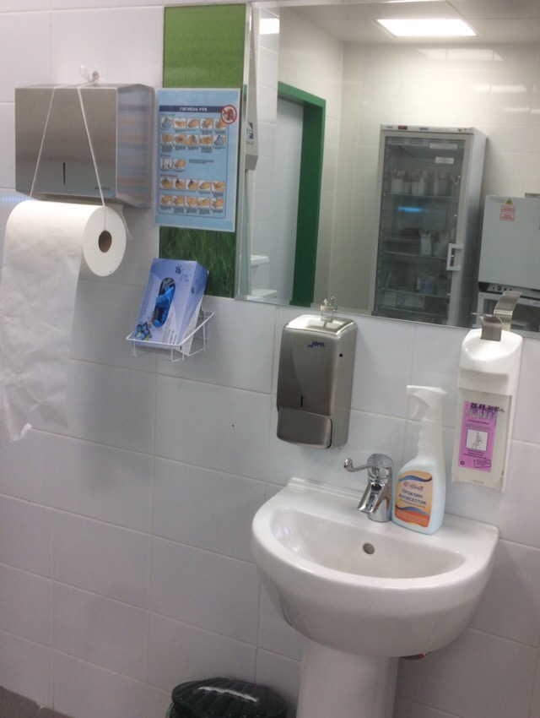
Рисунок 1. Место для гигиенической обработки рук.
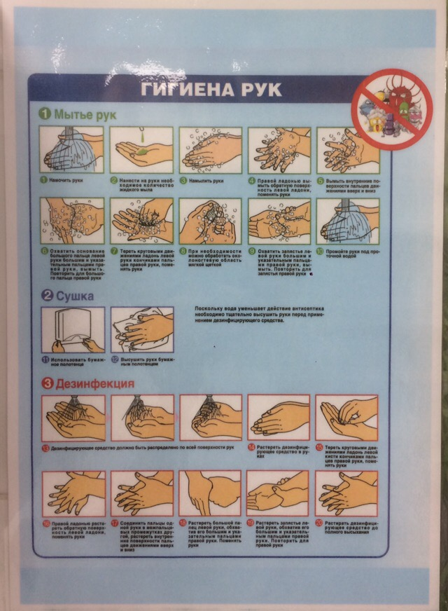
Рисунок 2. Алгоритм гигиенической обработки рук.
День 2
Работа в «чистой зоне»
ПРИГОТОВЛЕНИЕ ПИТАТЕЛЬНЫХ СРЕД
Ознакомилась с правилами приема, хранения, списания бактериологических питательных сред (БПС).
К питательным средам предъявляются следующие требования: должны содержать все необходимые вещества для питания микробов, иметь определенную реакцию среды, быть стерильными и обязательно влажными, бактериологические питательные среды (БПС). Среды коммерческого производства должны хранится соблюдением требованием температуры воздуха в упаковке производителя. На упаковке обязательно указан срок годности питательной среды, применение с истекшим сроком годности запрещен.
Этапы приготовления:
1. Берется навеска сухой основы (из расчета кол-во в граммах указанного на литр). Взвешивают навеску;
2. В металлическую емкость ссыпают навеску и добавляют нужное кол-во дистиллированной воды;
3. Нагревают на электроплите, размешивая (варить до закипания и растворения);
4. Разливают в посуду (флаконы, пробирки, чашки);
5. Среды, которые подлежат стерилизации, отправляют в стерилизационную в паровой стерилизатор, закладывая индикаторы с соответствующим режимом
6. После стерилизации маркируют ёмкости.
Факт стерилизации питательных сред фиксируется в журнале контроля работы стерилизаторов воздушного, парового (автоклава), вклеили индикаторы.

Я ознакомилась проводимым контролем стерильности питательных сред.
Для контроля стерильности питательных сред, после изготовления и стерилизации помещают в термостат при температуре +36,0 + / - 1,0 С.
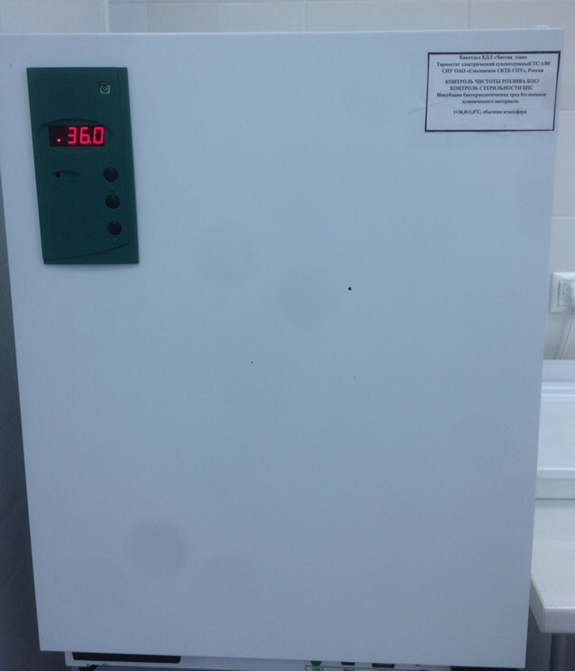
Рисунок 3. Термостат.
Факт контроля стерильности питательных сред фиксируется в журнале контроля чистоты розлива (стерильности) БПС.
Готовые питательные среды хранятся в холодильнике от +2 до +8 градуса. Условия хранения в холодильнике фиксируются в журнале учета работы холодильнике.
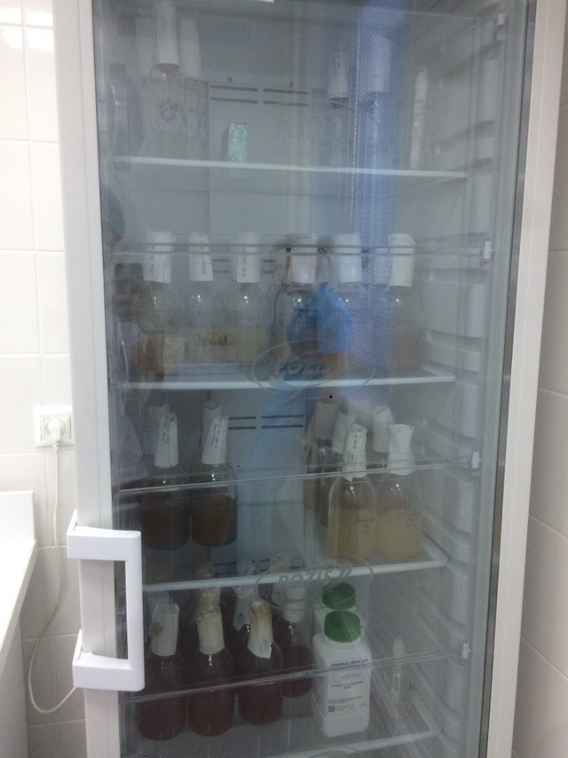
Рисунок 4. Холодильник для хранения питательных сред.
Приготовила питательные среды (ЖСА, МЖСА, МХА, ВСА, Сабуро, Тиогликолевый агар, питательный агар), разлила в чашки Петри ( в боксе). После застывания промаркировала, разместила на хранение в холодильник.
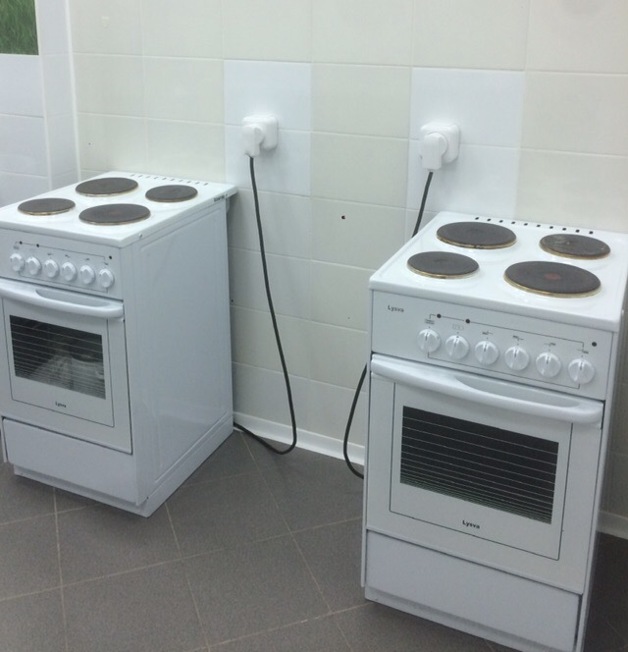
Рисунок 5. Комната приготовления питательных сред.
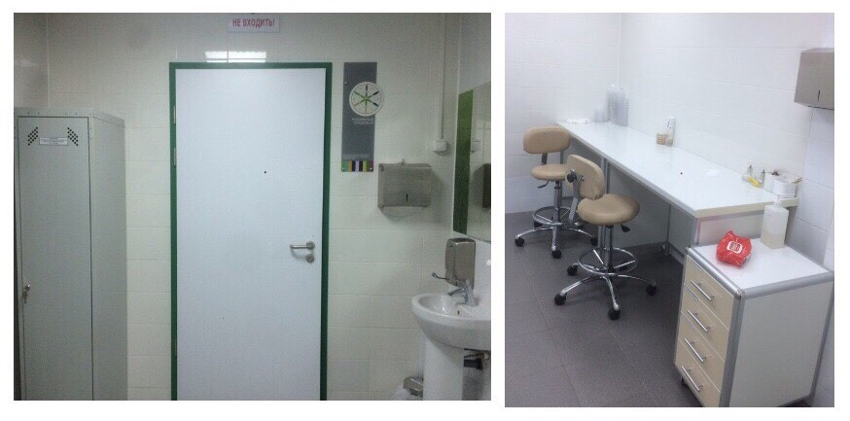
Рисунок 6. Бокс для розлива стерильных питательных сред.

День 3
Работа в «грязной зоне»
ПОСЕВЫ ИЗ НОСА И ЗЕВА НА ВЫДЕЛЕНИЕ ЗОЛОТИСТОГО СТАФИЛОКОККА
Желточно-солевой агар (ЖСА) – среда для выделения стафилококков, содержит до 10% хлорида натрия, что подавляет большинство бактерий, содержащихся в материале. Кроме того, эта среда является и дифференциально-диагностической, так как присутствие яичного желтка позволяет выявить фермент лецитиназу (лецитовителлазу), который образуют патогенные стафилококки. Лецитиназа расщепляет лецитин на фосфорхолины и нерастворимые в воде жирные кисло ты, поэтому среда вокруг лецитиназоположительных колоний мутнеет и появляется опалесцирующая зона в виде «радужного венчика».
Производила посев тампоном на чашку Петри с ЖСА, поставила в термостат на 48 часов для инкубации. Зарегистрировала в журнал.
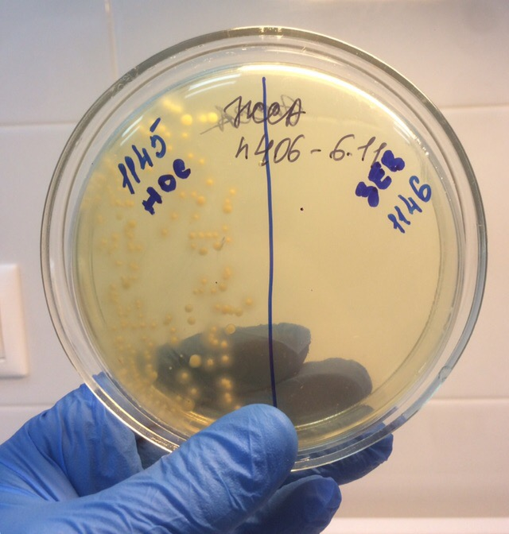
Рисунок 7. Чашка Петри с выросшими колониями.

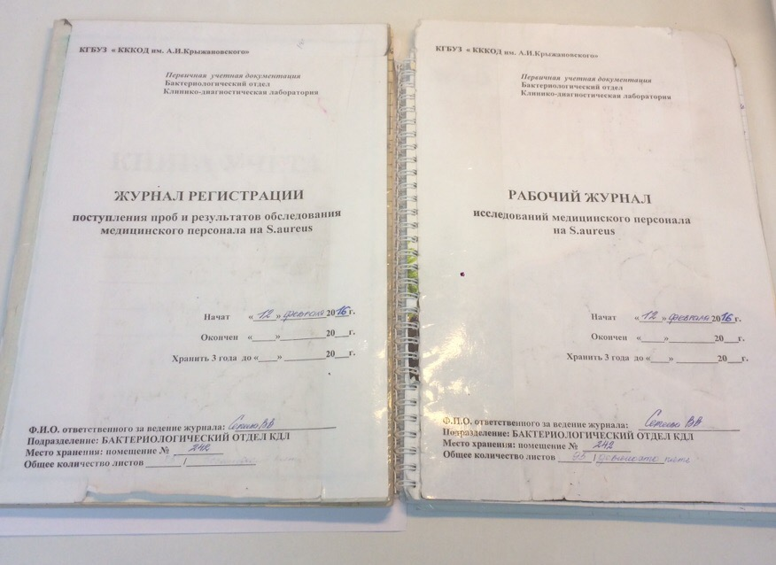
Рисунок 8. Журналы регистрации.
ВЫДЕЛЕНИЕ И НАКОПЛЕНИЕ ЧИСТОЙ КУЛЬТУРЫ
Выделение чистой культуры возбудителя должно осуществляется с учетом его культуральных особенностей галофильности (хорошее развитие в присутствии избыточного содержания поваренной соли при одновременном угнетении прочей микрофлоры), высокой потребности в белках и углеводах. Это достигается путем применения элективных питательных сред, выполняющих одновременно и функции дифференциально-диагностических.
Пересев колоний с радужными венчиками из чашки Петри с ЖСА на 1% сахарный МХА и инкубация в термостате на 37 С на 24 часов.
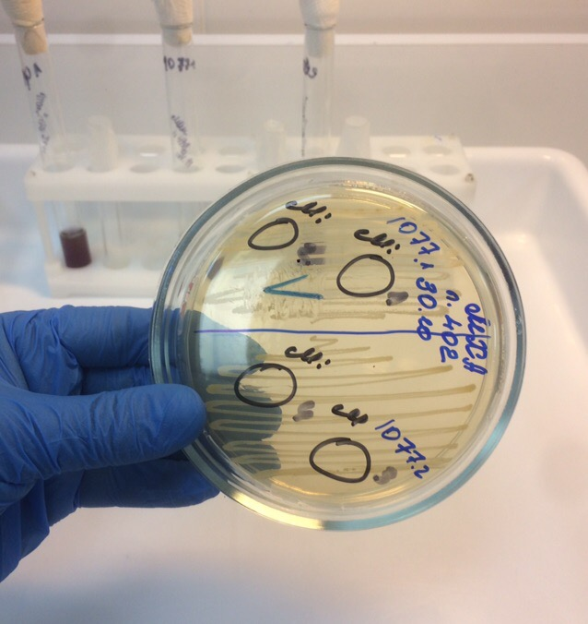 Рисунок 9. Чашка Петри с МХА.
День 4
ПРИГОТОВЛЕНИЕ МАЗКОВ И ОКРАСКА ПО ГРАММУ
Методика окраски по Грамму:
- Организовать рабочее место, необходимое для приготовления мазка (штатив, пробирка с изотоническим раствором (0,9 %), чашка Петри с культурой микроорганизмов, бактериальная петля, чистые обезжиренные предметные стекла, подставка для стекол, спирт, иммерсионное масло, салфетки, генцианвиолет, раствор Люголя, фуксин Пфейфера, клеенка, спиртовка, дезинфицирующий раствор);
- Приготовить фиксированный мазок;
- На мазок накладывается фильтровальная бумажка и наносится несколько капель генцианвиолета (генцианового фиолетового). Окрашиваем 1-2 минуты. Снимаем бумагу или сливаем краситель;
- Не промывая водой, наносим раствор Люголя до почернения (1 минута), затем краситель сливаем;
- Не промывая водой, наносим 96% спирт до отхождения красителя 30-60 секунд. (можно опустить препарат в стаканчик со спиртом на 1-2 секунды);
- Промываем водой;
- Докрашиваем фуксином Пфейфера 3 минуты, промываем водой и высушиваем при комнатной температуре;
- Микроскопируем с помощью иммерсионной системы;
- Обрабатываем микроскоп и рабочую поверхность стола дезинфицирующим раствором.
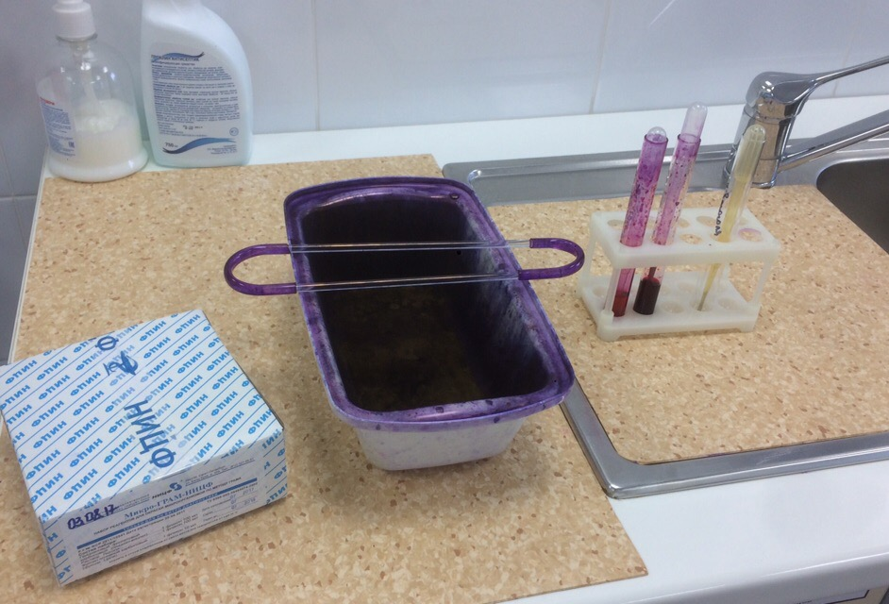
Рисунок 10. Окрашивание мазков по Грамму.
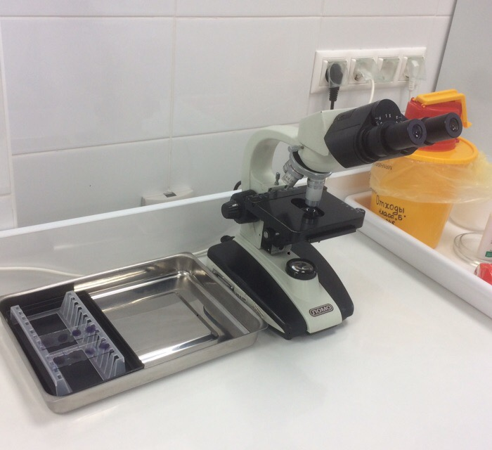
Рисунок 11. Микроскоп. Окрашенные мазки по Грамму.

День 5
ПОСТАНОВКА БИОХИМИЧЕСКОГО ТЕСТА НА ST.AUREUS
Ферментация маннита и коагулазная активность позволяют предварительно идентифицировать «патогенные» стафилококки.
Расщепление маннита в анаэробных условиях. Исследуемую культуру засевают уколом на полужидкий агар с маннитом. В случае ферментации маннита среда закисляется и первоначально красно-оранжевого цвета индикатор (феноловый красный) окрашивается в желтый цвет. Образование газа можно отмечать, поместив в пробирку небольшой поплавок.
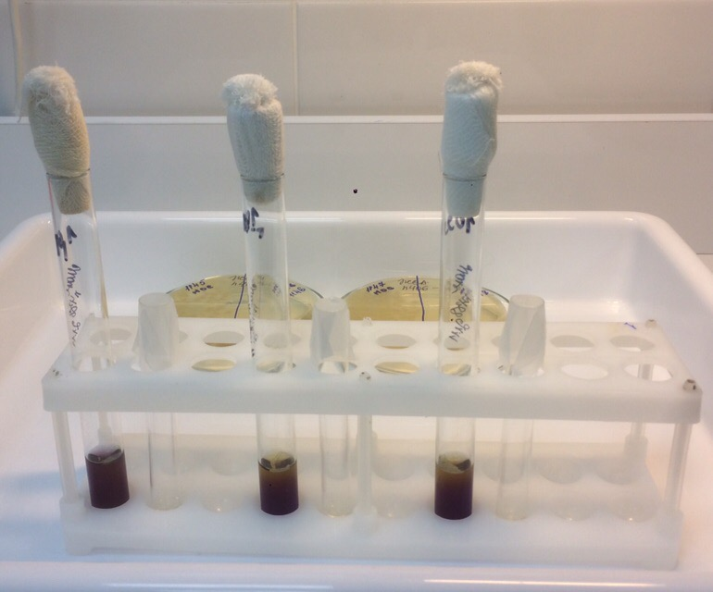
Рисунок 12. Постановка биохимического теста на st.aureus.
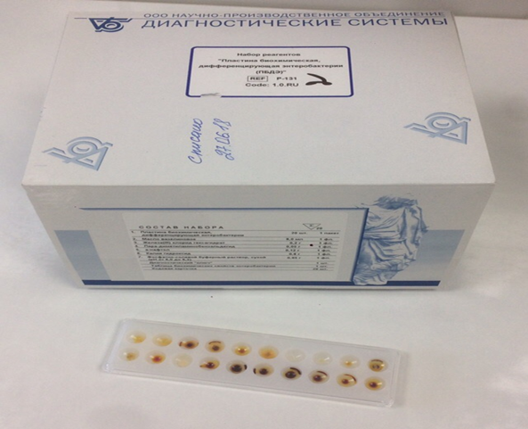
Рисунок 13. Пластина биохимическая, дифференцирующая энтеробактерии.

Расщепление плазмокоагуляции. Цитратную плазму, полученную из крови кролика, разводят изотоническим раствором натрия хлорида в соотношении 1:4 и наливают в две преципитационные пробирки по 0,3 – 0,5 мл. В одну пробирку вносят петлю исследуемой культуры, другая пробирка служит контролем. Пробирки ставят в термостат при температуре 37 С. Учет реакции производят через 2-3 часа. При отстутвии свертывания плазмы посевы оставляют при комнатоной температуре на 24 часа, после чего учитывают реакцию. При наличии фермента коагулазы плазма свертывается.
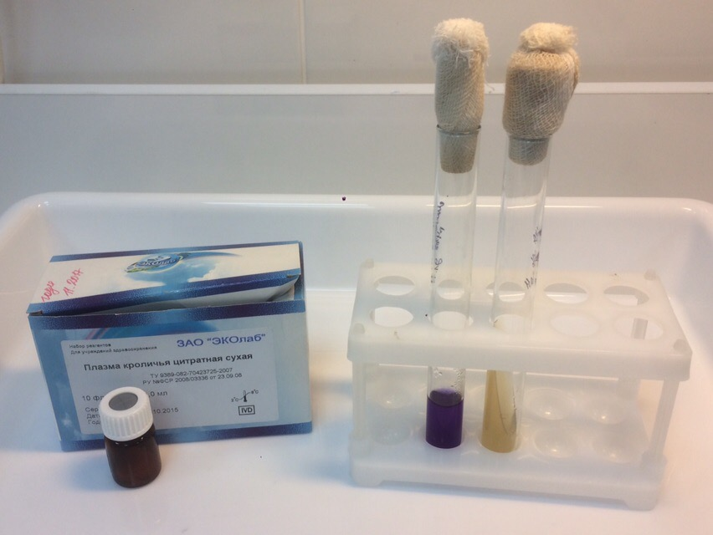
Рисунок 14. Кроличья плазма.

ПОСТАНОВКА АНТИБИОТИКОГРАММЫ
Взвесь изучаемой культуры засевают «газоном». Засеянные чашки подсушивают 30-40 мин при комнатной температуре. Затем на поверхность засеянного агара пинцетом накладывают бумажные диски, пропитанные растворами различных антибиотиков. Каждый диск слегка прижимают браншами пинцета, чтобы он плотно прилегал к поверхности агара. Диски накладывают на равном расстоянии друг от друга и на расстоянии 2 см от края чашки. Одну чашку можно использовать для изучения чувствительности одного штамма к 4-5 антибиотикам. Засеянные чашки с нанесенными на них дисками помещают в термостат при 37° С на 18-24 ч. Чашки ставят вверх дном, чтобы избежать попадания конденсационной воды на поверхность посевов. Учет результатов: действие антибиотиков оценивают по феномену задержки роста вокруг диска. Диаметр зон задержки роста микробов вокруг дисков определяют с помощью линейки, включая диаметр самого диска.
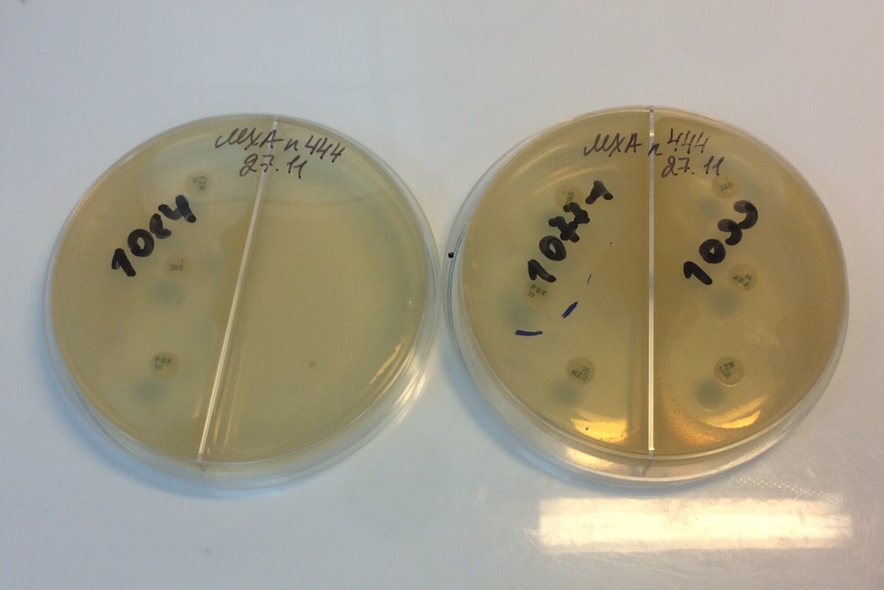
Рисунок 15. Постановка антибиотикограммы
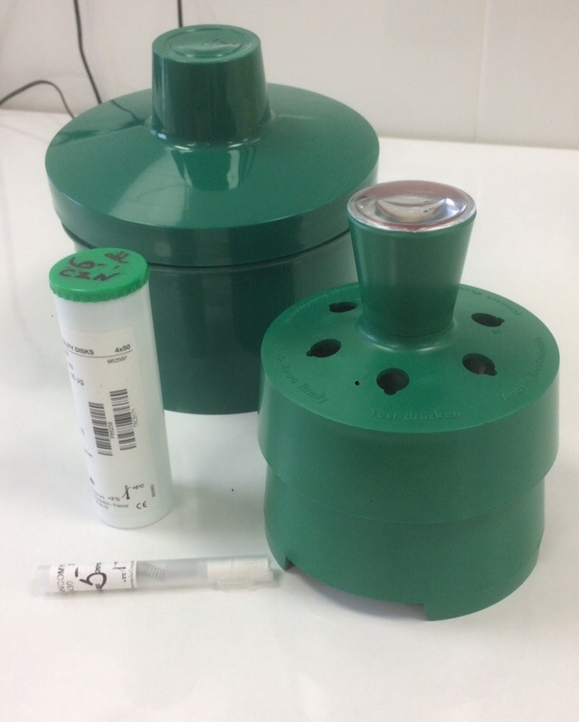
Рисунок 16. Автоматическая постановка антибиотикограммы.

В конце исследований произвела дезинфекцию рабочей поверхности.
СРЕДА ДЛЯ СЕЛЕКТИВНОГО ВЫЯВЛЕНИЯ, ДИФФЕРЕНЦИАЦИИ И БЫСТРОЙ ИДЕНТИФИКАЦИИ КАНДИД – АГАР ХРОМОГЕННЫЙ
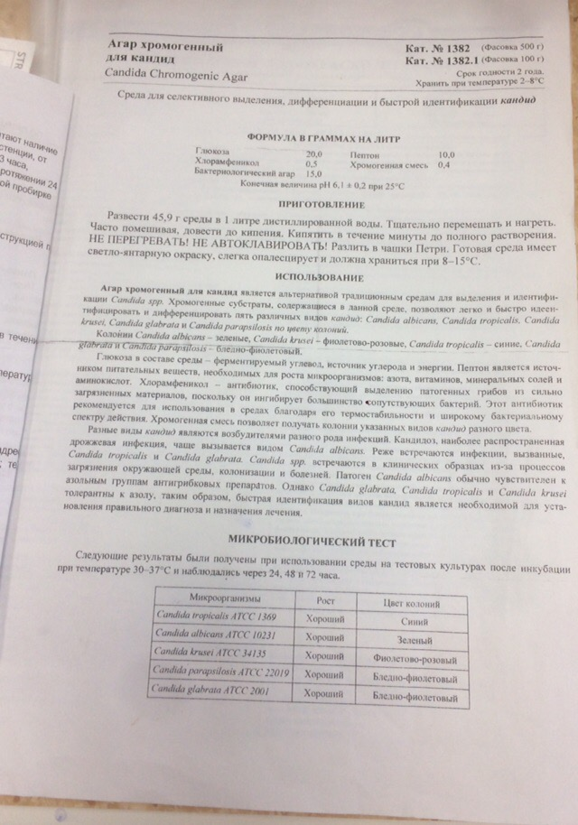
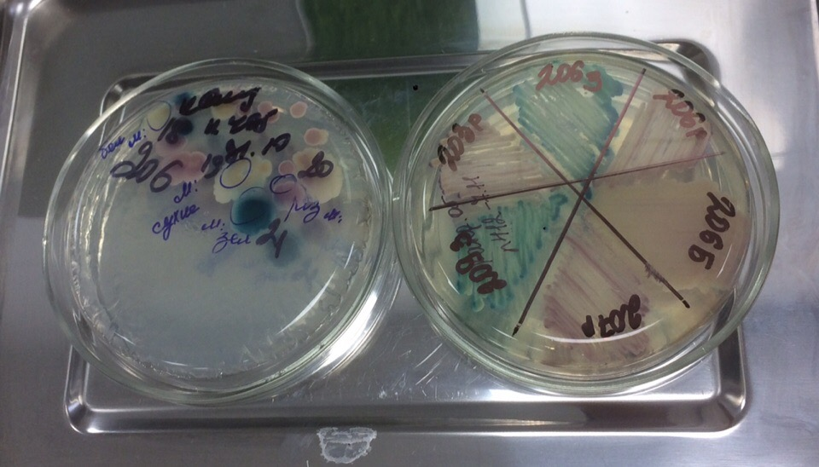
Рисунок 17. Грибы рода Candida
УЧАСТИЕ В САНИТАРНО-ПРОТИВОЭПИДЕМИЧЕСКИХ
МЕРОПРИЯТИЯХ
В целях профилактики внутрибольничных инфекций (ВБИ) в лечебно-профилактической организации осуществляются дезинфекционные и стерилизационные мероприятия, которые включают в себя работы по профилактической и очаговой дезинфекции, обеззараживанию, предстерилизационной очистке и стерилизации изделий медицинского назначения.
Для проведения дезинфекционных и стерилизационных мероприятий ООМД (организация, осуществляющая медицинскую деятельность) должны регулярно обеспечиваться моющими и дезинфицирующими средствами различного назначения, кожными антисептиками, средствами для стерилизации изделий медицинского назначения, а также стерилизационными упаковочными материалами и средствами контроля (в том числе химическими индикаторами)
Дезинфекция – это комплекс мероприятий, направленных на уничтожение определенного вида патогенного или условно-патогенного микроорганизма в объектах внешней среды с помощью химических антисептиков, физических, биологических воздействий.
В микробиологической лаборатории используют два метода дезинфекции:
1. Химический: основан на применении разнообразных химических веществ, вызывающих гибель микроорганизмов. Его используют с целью обеззараживания различных объектов внешней среды, воздуха, биологических субстратов. При работе в микробиологической лаборатории допускаются дез. растворы, разрешенные к применению на территории РФ.
2. Физический метод: обеспечивает удаление микроорганизмов с объектов путем воздействия физических факторов: высокой температуры горячего воздуха, пара под давлением, ультрафиолетовых лучей.
Контроль стерильности в автоклаве – для проверки стерильности материала и работы автоклава используют химические индикаторы. При объёме автоклава до 100 литров используют 5 индикаторов, если объём автоклава больше 100 литров используют 11 индикаторов. Закладки производятся при каждом цикле.
Термический контроль: проводят раз в полгода. Для контроля используют проверенный максимальный термометр с ценой деления не более 1 °С и диапазоном измерений, превышающим контролируемую температуру. Термометр размещают в пяти точках совместно с химическими индикаторами. После окончания цикла стерилизации и остывания термометра до комнатной температуры, снимают показания. Для определения истинного значения максимальной температуры цикла стерилизации к снятому с термометра показанию прибавляют соответствующую поправку, указанную в паспорте на данный термометр.
Результаты заносят в "Журнал бактериологического контроля работы стерилизаторов воздушного, парового (автоклава) в КГБУЗ «КККОД им. А.И. Крыжановского»" и в форме 520/у "Журнал обеззараживания патогенных биологических агентов". После регистрации режимов стерилизации заверяют подписями исполнителя и ответственного бактериолога.
Биологический контроль: этот вид контроля проводят 2 раза в год. Для этого используют биотесты, предназначенные для конкретного вида паровой или суховоздушной стерилизации.
Результаты заносят в журнал и регистрируют.
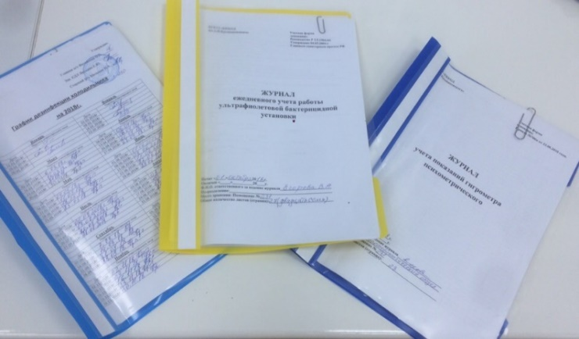 Рисунок 18. Журналы

